PROGRAMME DES ACTIVITES DU DEUXIEME TRIMESTRE (PRIMAIRE)

DE LA PERIODE DU LUNDI 16 Janvier au vendredi 14 Avril 2023

LUNDI : LE PETIT JOURNAL
Lieu : différents lieux périscolaires
MARDI : JEUX DE SOCIETE
Lieu : salles périscolaires
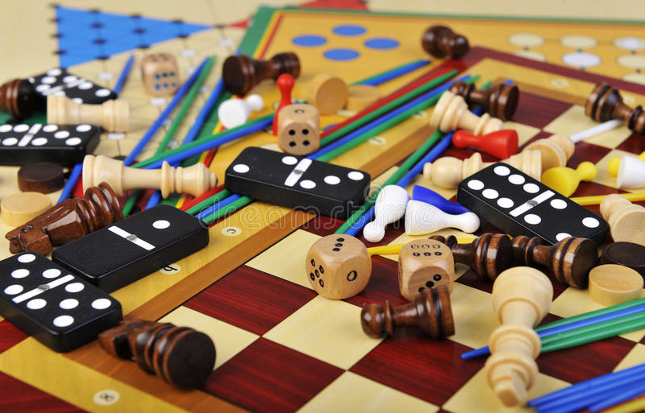
JEUDI : ACTIVITES MANUELLES ET BRICOLAGE
Lieu : salles périscolaires

VENDREDI : ACTIVITES LIBRES POUR LES ENFANTS.
Lieu : cour de l’école et salles périscolaire

